Муниципальное бюджетное дошкольное образовательное учреждение Чановский детский сад №4 Чановского района Новосибирской области

Сценарий спортивного праздника «Папам посвящается»

Старшая группа (5-6 лет)

ОО «Физическая культура»
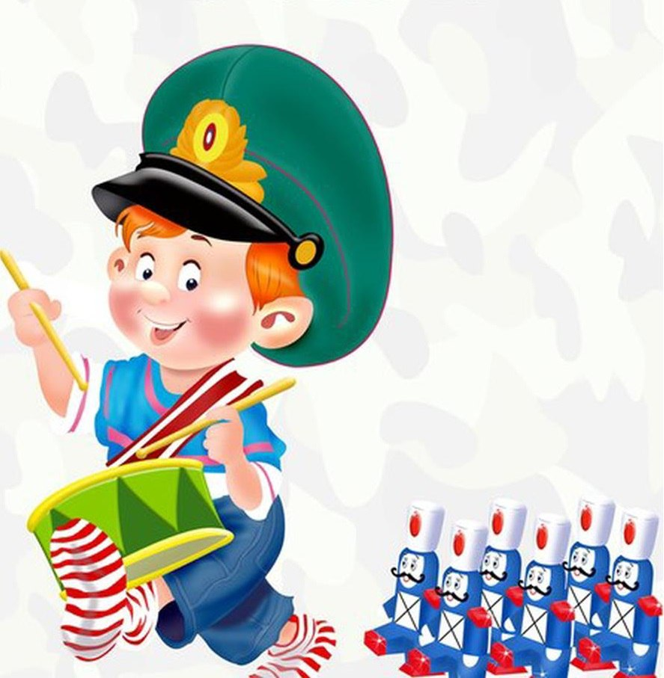

Подготовили и провели: Инструктор по ФИЗО, педагоги группы.
2020г.
Сценарий развлечения к 23 февраля для родителей и детей старшей группы «Мой папа самый лучший…»
Цель: организовать совместный досуг для детей и их родителей.
Задачи:
- Продолжать знакомить детей с особенностями военной службы;
- Развивать физические качества – быстроту, ловкость;
- Способствовать формированию морально – волевых качеств: выдержки, настойчивости;
- Воспитывать любовь и уважение к профессии военного, чувство гордости за нашу Родину;
- Доставить детям чувство радости.
Предварительная работа:
- беседы;
- рассматривание иллюстраций;
- разучивание стихотворений на военную тематику;
- подбор игр, музыки.
Оборудование:
машинки с верёвочкой и палочкой – 4 шт., стулья – 4 шт., фишки – 2 шт.; разноцветные ленточки; резиновые мячики, корзины – 3 шт.; надувные шары; 2 стола с вывернутой одеждой детей; ленты для девочек – 6 шт.; вёдра пластмассовые – 3 шт.; подарки для пап.
Ход развлечения
Ведущий.
Добрый вечер! Добрый вечер всем, кто сегодня пришёл на наш небольшой праздник, посвященный замечательной дате - 23 февраля - День защитника Отечества. Сегодня мы будем поздравлять наших пап, дедушек, наших мальчиков - будущих воинов.
«Мой папа лучший...» - так мы назвали наш вечер. Самый умный, самый сильный, самый красивый, самый ловкий и находчивый — вот такие наши папы, они сейчас присутствуют в нашей группе, и я прошу приветствовать наших дорогих пап, наших самых, самых... родных и близких аплодисментами.
- А начнут наш вечер дети.
1День мужской в календаре,
Снег искрится во дворе.
Вот и солнце улыбнулось
В этот день оно проснулось.
2За то, что солнце светит нам,
За то, что нет войны,
Спасибо тем, кто бережёт
Покой родной страны.
3Всех защитников страны
Поздравляем нынче мы.
Все солдаты берегут
Землю, небо, мир и труд.
Для того чтобы все дети
Жили счастливо на свете.
4Сегодня - праздник всех отцов,
Всех сыновей, всех, кто готов
Свой дом и маму защитить,
Всех нас от бед отгородить.
Дети исполняют песню «Бравые солдаты».
5 Папу любят все на свете,
Папа – первый друг,
Любят пап не только дети,
Любят все вокруг.
6 Если что-нибудь случилось,
Если вдруг беда,
Папа мне придет на помощь,
Выручит всегда.
7 Мой папа находчивый,
Умный и смелый.
Ему по плечу
Даже сложное дело.
Ещё он - шалун,
Озорник и проказник.
С ним каждый мой день
Превращается в праздник

Танец « ВДВ»
Песня «Мой папа хороший»
8Мой папа весёлый,
Но строгий и честный.
С ним книжки читать
И играть интересно.
И скучно без папы
На санках кататься.
Никто не умеет
Так громко смеяться.
9 Мой папа – волшебник,
Он самый хороший.
Он вмиг превращается
В то, что попросишь.
Он может стать клоуном,
Тигром, жирафом.
Но лучше всего
Он умеет быть папой.
10 Его обниму я
И тихо шепну:
- Мой папочка, я тебя
Крепко люблю!
Ты самый заботливый.
Самый родной,
Ты добрый, ты лучший
И ты только мой!
Ведущий.
Сейчас я предлагаю всем вам, дорогие гости, принять участие в играх, эстафетах, соревнованиях. Хочется, чтобы наша встреча проходила в радостной обстановке.
- Итак, все готовы быть первыми?
- Не слышу!!!

1 эстафета «Склад боеприпасов».
Каждая команда должна перенести мешочки из обруча в обруч. Мешочков в обруче столько же, сколько игроков в команде. Участники перешагивают в быстром темпе через модули.

2 эстафета «Донесение в штаб».
Нужно применить ловкость и сноровку. Модули лежат по прямой расстояние 50 см.(зеленые) бег змейкой вокруг модулей и обратно, донесение конверт передавать друг другу из рук в руки.

3 эстафета для ребят. «Меткий стрелок»
Команды строятся в колонны по одному за линией старта. Игроки по очереди бегут до мешочка берут его метают мешочек в корзину. Побеждает команда, которая попала в цель больше раз.

4 эстафета «Прыжки в мешках» дети
На старт вызываются папы и дети. Залезают в мешок и стараются допрыгать от старта до финиша обратно. Побеждает самый ловкий.

5 Эстафета «Перебраться через болото» (переправа из обруча в обруч)

6 Эстафета « Перенеси картошку в ложке».
Для этой эстафеты потребуется : две ложки , две картошки. Первый участник берет ложку, кладет картошку бежит до ориентира, обегает его и возвращается к своей команде и передает следующему участнику команды.
7Эстафета «Передай снаряд».
Стоя в шеренге, по одному с расстоянием в один метр между игроками, передать по цепочке из рук в руки «снаряды» для пушки ( кегли).

8 эстафета «Отважные сапёры» (2 «мины»)
Первые участники бегут по прямой до «мины», откручивают крышку и бегут обратно, передавая её следующему участнику. Следующие участники закручивают крышку.

9Эстафета «Полоса препятствий»
Участникам пробежать полосу из препятствий.

10 Эстафета «Подвези боеприпасы»
Участвуют двое детей. Они — «шоферы». Каждый участник держит руль. Передними ставят кегли, на расстоянии 0,5м друг от друга. Игроки должны «змейкой» обежать кегли, не уронив их, и вернуться обратно. Если кегля падает, «шофер» должен ее поднять и объехать еще раз. Побеждает та команда, которая выполнит первыми задания.
Ведущий. Девочки приготовили поздравления для мальчиков.
День мужской отметим, мальчиков поздравим.
Всех мужчин сегодня от души мы славим.
Будьте же вы сильными, смелыми, здоровыми.
И делами разными увлекайтесь новыми.
Нам цветы всегда дарите, добрые улыбки.
И не совершить сумейте глупые ошибки.
Вы, мальчишки, молодцы! Мы гордимся вами!
И сегодня поздравляем вас добрыми словами.
Ведущий.
Праздник наш уже кончается!
Что же нам еще сказать?
Разрешите на прощанье
Вам здоровья пожелать!
Никогда вы не болейте!
И подольше не старейте!
Никогда не огорчайтесь!
И почаще улыбайтесь!

